Ngày soạn: | Ngày dạy:

Tiết theo KHDH:

ÔN TẬP CHƯƠNG V
Thời gian thực hiện: (01 tiết)
I. Mục tiêu
1. Về kiến thức, kĩ năng:
- Nhận biết được trục đối xứng, tâm đối xứng của một hình phẳng.
- Nhận biết được những hình phẳng trong tự nhiên có trục đối xứng, tâm đối xứng (khi quan sát trên hình ảnh 2 chiều).
- Nhận biết được tính đối xứng trong Toán học, tự nhiên, nghệ thuật, kiến trúc, công nghệ chế tạo, ...
- Nhận biết được vẻ đẹp của thế giới tự nhiên biểu hiện qua tính đối xứng (ví dụ: nhận biết vẻ đẹp của một số loài thực vật, động vật trong tự nhiên có tâm đối xứng hoặc có trục đối xứng).
- Gấp giấy để cắt chữ cái hoặc một số hình đơn giản.
2. Về năng lực:
* Năng lực chung:
- Năng lực tự học: HS tự hoàn thành được các nhiệm vụ học tập chuẩn bị ở nhà và tại lớp.
- Năng lực giao tiếp và hợp tác: HS phân công được nhiệm vụ trong nhóm, biết hỗ trợ nhau, trao đổi, thảo luận, thống nhất được ý kiến trong nhóm để hoàn thành nhiệm vụ.
* Năng lực đặc thù:
- Năng lực giao tiếp toán học: Nêu được các đặc điểm của đối xứng trục, đối xứng tâm.
- Năng lực sử dụng công cụ và phương tiện học toán: Sử dụng được thước thẳng, ê ke, compa vẽ được những hình đối xứng trục, đối xứng tâm dạng đơn giản.
- Năng lực tư duy và lập luận toán học, năng lực giải quyết vấn đề toán học, năng lực mô hình hóa toán học: Thực hiện được các thao tác tư duy so sánh, phân tích, tổng hợp, khái quát hóa, … để nêu được các đặc điểm của đối xứng trục, đối xứng tâm; vận dụng được đặc điểm của đối xứng trục, đối xứng tâm vào việc vẽ, cắt một số hình dạng đơn giản.
3. Về phẩm chất:
- Chăm chỉ: Thực hiện đầy đủ các hoạt động học tập một cách tự giác, tích cực.
- Trung thực: Thật thà, thẳng thắn trong báo cáo kết quả hoạt động cá nhân và theo nhóm, trong đánh giá và tự đánh giá.
- Trách nhiệm: Hoàn thành đầy đủ, có chất lượng các nhiệm vụ học tập.
II. Thiết bị dạy học và học liệu
1. Giáo viên: SGK, kế hoạch bài dạy, thước thẳng, máy chiếu, giấy màu, giấy kẻ ô vuông, kéo.
2. Học sinh: SGK, thước thẳng, compa, giấy màu, giấy kẻ ô vuông (hoặc giấy ô li), kéo, chì màu (hoặc bút màu), tẩy.
III. Tiến trình dạy học
1. Hoạt động 1: Chúng ta đã học những gì? (10 phút)
a) Mục tiêu: Ôn luyện lại về trục đối xứng, tâm đối xứng.
b) Nội dung: Kiến thức về đối xứng trục, đối xứng tâm.
c) Sản phẩm: Sơ đồ kiến thức về đối xứng trục, đối xứng tâm.
d) Tổ chức thực hiện:
Hoạt động của GV và HS | Nội dung
* GV giao nhiệm vụ học tập:  - GV cho HS nhắc lại đặc điểm của đối xứng trục, đối xứng tâm.  - GV cho HS vẽ sơ đồ hệ thống hóa kiến thức đã học (HS có thể vẽ theo SGK, khuyến khích HS có thể tự sáng tạo).  * HS thực hiện nhiệm vụ:  - Thực hiện lần lượt các nhiệm vụ được giao theo nhóm.  * Báo cáo, thảo luận:  - GV chọn đại diện mỗi nhóm một học sinh nên trình bày kết quả của nhóm mình với cả lớp.  - HS cả lớp quan sát, lắng nghe, nhận xét.  * Kết luận, nhận định:  - GV nhận xét các câu trả lời của HS. | Chúng ta đã học những gì?  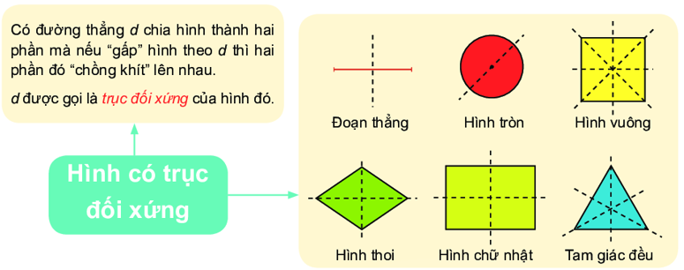  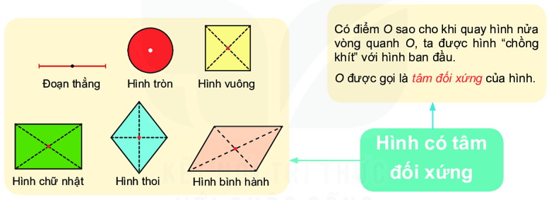
2. Hoạt động 2: Bài tập ôn tập (35 phút)
a) Mục tiêu:
- Củng cố kiến thức về trục đối xứng, tâm đối xứng của một hình phẳng.
- Rèn kĩ năng vẽ hình chính xác.
b) Nội dung:
- Học sinh làm các bài tập cuối chương V (từ 5.17 đến 5.20) theo nhóm dưới sự hỗ trợ của giáo viên.
c) Sản phẩm:
- Hình vẽ của bài 5.17, 5.19, 5.20.
- Lời giải bài tập 5.18.
d) Tổ chức thực hiện:
Hoạt động của GV và HS | Nội dung
* GV giao nhiệm vụ học tập:  Giáo viên yêu cầu HS quan sát hình vẽ (đưa lên máy chiếu) rồi thảo luận làm bài và trả lời câu hỏi các bài tập từ 5.17 đến 5.20.  * HS thực hiện nhiệm vụ:  HS thảo luận làm bài, trả lời câu hỏi và ghi vào vở của mình.  * Báo cáo, thảo luận:  - Đại diện HS trả lời câu hỏi.  - HS cả lớp quan sát, nhận xét.  * Kết luận, nhận định:  - GV nhận xét, đánh giá bài làm của HS và của nhóm HS. | Bài 5.17.  Vẽ lại hình và chỉ ra các trục đối xứng:  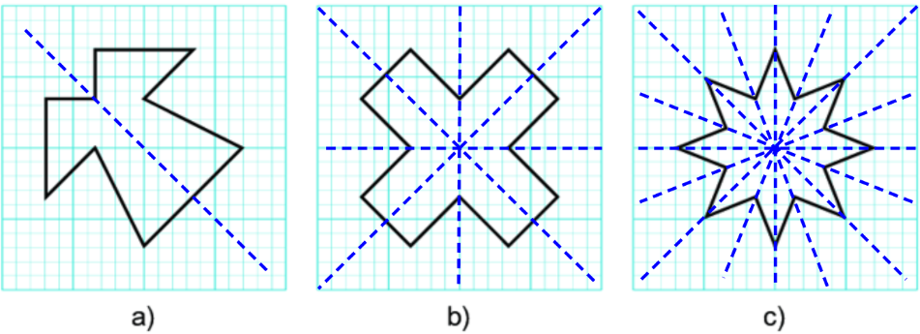  Bài 5.18.  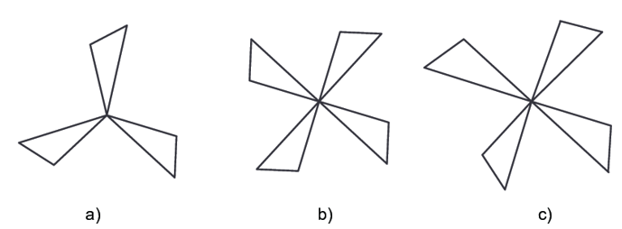  Hình vẽ b) có tâm đối xứng :  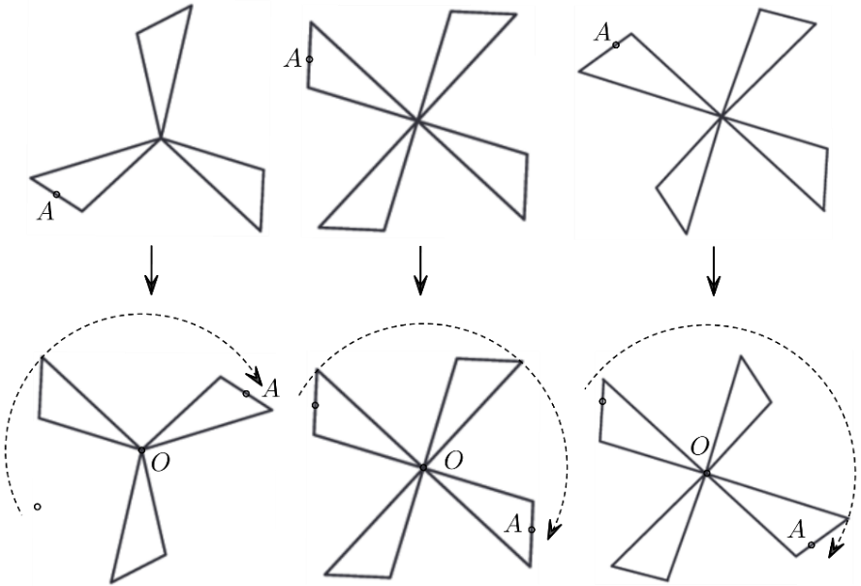  Bài 5.19.  Vẽ lại hình các biểu tượng cảm xúc vào vở và vẽ thêm họa tiết để được hình mặt cười :  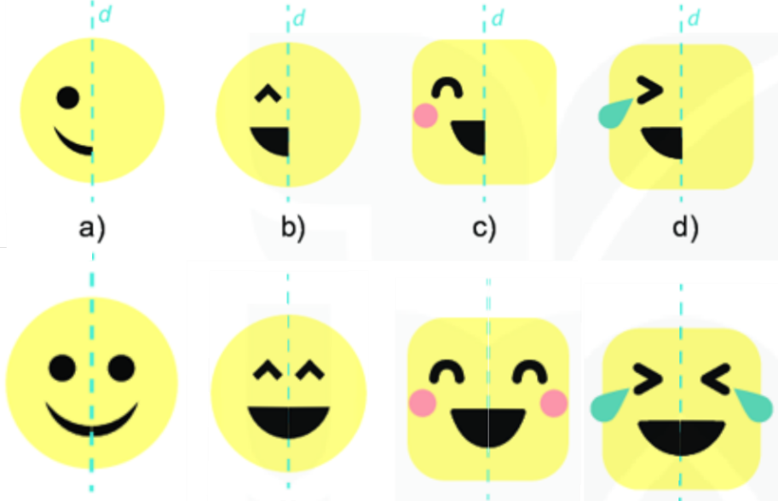  Bài 5.20.  Vẽ lại hình và trang trí :  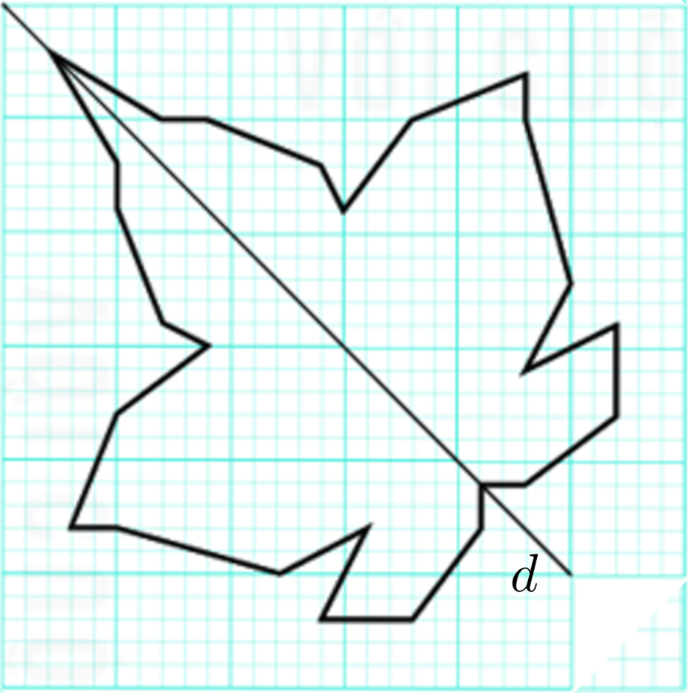
Hướng dẫn tự học ở nhà:
- Ghi nhớ toàn bộ kiến thức về trục đối xứng, tâm đối xứng.
- Xem và làm lại toàn bộ nội dung bài đã học.

